MUNICIPIO DE PAMPLONA

Nombre Completo: Pamplona.
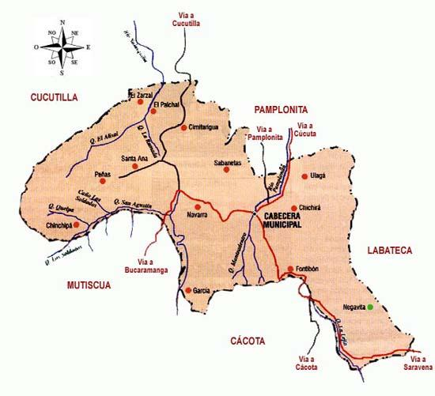

Fundación: 1 de Noviembre de 1549.

Fundador: Pedro de Ursúa y Ortún Velasco de Velásquez.

Población: Censo DANE 2005: 53.147 habitantes Altitud: 2.287 metros sobre el nivel del mar. Extensión: 1342 kms2
Clima: 16° C.

Distancia a Cúcuta: 75 Kms

Coordenadas geográficas: Longitud al oeste de Greenwich 72º 39', Latitud
Norte 7º 23'

Límites:

Norte: Cucutilla y Pamplonita, Sur: Mutiscua,
Oriente: Chitagá y Labateca, Occidente: Departamento Santander.

División Administrativa: Compuesto por 2 corregimientos y 38 veredas

Ríos: Pamplonita, Sulasquilla y las quebradas El Alisa, La Ramada, Quelpa, San
Agustín, Monteadentro y La Lejía. Región: sur occidental Economía:
· La producción agrícola: papa su pricipal producto, le siguen fresa, ajo, trigo, morón, maíz, fríjol, zanahoria.
· La explotación pecuaria como bovinos , porcinos, piscicultura, cunícula y aves de corral
· Actividad comercial: producción de alimentos como dulces y colaciones, producción de tejidos, la industria hotelera y turismo.

Festividades:

· Julio 4: Aniversario del municipio
· Semana Santa
· Festival internacional de orquestas
· Reinado Nacional universitario,
· Feria del Ponque y colaciones
· Feria artesanal
· Feria internacional de bandas musicales

Sitios turísticos:

Museo Casa Colonial Museo de arte religioso Casa de Águeda Gallardo Casa de encuentro Nazaret
Museo de Arte Moderno(casa de las Marías)

Ermita de las nieves
Antigua catedral de Pamplona.

RESEÑA HISTÓRICA

Nueva Pamplona del Valle del Espíritu Santo, nombre con el que Pedro de Ursúa y Ortún Velasco de Velásquez rendían homenaje a la capital de la provincia de Navarra (España). Pamplona fue fundada el 1 de noviembre de 1549. Desde allí partieron las expediciones que fundaron, entre otras, a Mérida, San Cristóbal y La Grita (Venezuela); y Ocaña, Salazar, Chinácota, San Faustino, Bucaramanga y San José de Cúcuta (Colombia).

Los indígenas conocidos como Chitareros, fueron los primeros habitantes de la antigua provincia de Pamplona. Fueron llamados así por los españoles, en razón a la generalizada costumbre que los hombres tenían de portar sujeta a la cintura un calabazo o totumo con chicha o vino de maíz como le dijeran los españoles. Preguntando cómo se llamaba el sujeto que cargaban, ellos respondían que era un chitarero.

Cuando la zona fue ocupada por Pedro de Ursúa y Ortún Velasco en 1549, redujeron los primitivos pobladores al régimen de encomiendas. Alrededor de 100 grupos o capitanejos fueron repartidos en 53 encomiendas por todo el territorio, según el investigador Jaramillo Uribe.

SIMBOLOS

EL ESCUDO

LA BANDERA
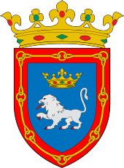



HIMNO

Coro

Noble pueblo blasón de la historia de tus hijos el gesto marcial cosechó muchos lauros de gloria en la magna epopeya trinfal.

Una dama de limpio linaje
las cadenas del yugo quebró
y en la noche sin fin del ultraje de los libres el sol alumbró.

De tus hijos la sangre procera en cadalsos inicuos rodó
y la patria sin par justiciera de laureles tu sien coronó.

El laurel y la espiga sagrada en ti se unen por gracia divina un arado voliviste la espada
y el trabajo en tus campos culmina.

Si la patria peligra algún día o pretender quizá ofenderla de tus hijos la gran valentía
como siempre sabrá defenderla.

Letra: Belisario Matos Hurtado. Música: Celestino Villamizar G.

GALERIA DE FOTOS

